NUM 9 Les fractions.

 | Je sais ma leçon si…
NUM 9 | Je sais lire une fraction.
 | Je connais le vocabulaire associé aux fractions : numérateur et dénominateur.
 | Je sais coder un partage à l’aide d’une fraction.
 | Je sais partager un espace par rapport à une fraction.

- Définition
Quand on partage (divise) une unité (1) par un nombre entier, on obtient un nouveau nombre appelé : fraction.
Ex : Un demi-litre, c’est 1 litre divisé par 2. On écrit | 1
 | 2

Un quart d’heure, c’est 1 heure divisée par 4. On écrit | 1
 | 4

Le tiers d’une feuille, c’est 1 feuille divisée par 3. On écrit | 1
 | 3

- Vocabulaire
Dans la fraction | 1 | , 1 est appelé le numérateur et 3 le dénominateur.
 | 3

- Lecture d’une fraction
À l’exception des fractions suivantes : | 1 | un demi | 1 | un tiers | 1 | un quart,
 | 2 |  | 3 |  | 4
toutes les fractions se lisent en commençant par le numérateur suivi du dénominateur auquel on ajoute la terminaison « …ième(s) ».

 |  | 3 |  |  |  |  | 2 |  |  |  |  | 1 |  |  |  |  | 1 |  |  |  |  | 2
 |  | 8 |  |  |  |  | 10 |  |  |  |  | 32 |  |  |  |  | 16 |  |  |  |  | 7
trois huitièmes |  |  |  |  | deux dixièmes |  |  |  |  | un trente-deuxième |  |  |  |  | un seizième |  |  |  |  | deux septièmes

- Représentation d’une fraction
 |  | 1 |  |  |  |  | 3 |  |  |  |  | 5 |  |  |  |  | 7
 |  | 8 |  |  |  |  | 8 |  |  |  |  | 8 |  |  |  |  | 8

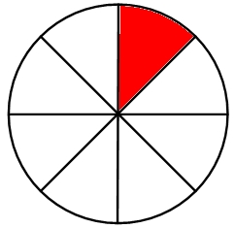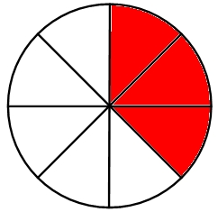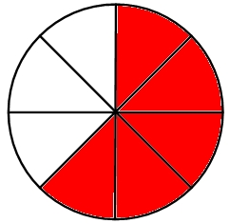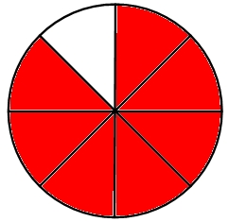

- La fraction et l’unité
a) Quand le numérateur est plus petit que le dénominateur, la fraction est inférieure à l’unité.
Ex : | 4 |  |  |  |  | Je colorie moins qu’une unité.
 | 6

b) Quand le numérateur est égal au dénominateur, la fraction est égale à l’unité.
Ex : | 6 |  |  |  |  | Je colorie une unité entière.
 | 6

c) Quand le numérateur est plus grand que le dénominateur, la fraction est supérieure à l’unité.
Ex : | 10 |  |  |  |  |  |  |  |  | Je colorie plus qu’une unité : je colorie une unité entière et une partie d’une autre.
 | 6

- Fraction et droite graduée
Pour placer la fraction | 3 | il faut partager chaque unité en 4 morceaux, puis placer la
 | 4
fraction sur la troisième graduation.

3
4

